OCENA OBSZAROWA JAKOŚCI WODY
dla miasta i gminy Pelplin za 2021r.

- Na podstawie art. 4 pkt.1 Ustawy z dnia 14 marca 1985r. o Państwowej Inspekcji Sanitarnej (Dz. U. z 2021 r. poz. 195) i § 23 Rozporządzenia Ministra Zdrowia z dnia 7 grudnia 2017r. w sprawie jakości wody przeznaczonej do spożycia przez ludzi (Dz. U. z 2017 poz. 2294) Państwowy Powiatowy Inspektor Sanitarny w Tczewie dokonał oceny obszarowej jakości wody przeznaczonej do spożycia za 2020 r. dla miasta i gminy Pelplin:
- Ludność miasta i gminy Pelplin zaopatrywana jest w wodę z 5 wodociągów, w tym
- 3 o produkcji wody < 100 m³/dobę,
- 1 o produkcji wody >100 ≤ 1000 m³/dobę (Kulice)
- 1 o produkcji wody >1000 ≤ 10 000 m³/dobę ( Pelplin)
- Państwowy Powiatowy Inspektor Sanitarny w Tczewie prowadzi stały monitoring jakości wody do spożycia produkowanej przez wyżej wymienione urządzenia w oparciu o rozporządzenie Ministra Zdrowia z dnia 7 grudnia 2017r. w sprawie jakości wody przeznaczonej do spożycia przez ludzi (Dz. U. z 2017 poz. 2294) i kontroluje stan sanitarno- techniczny urządzeń wodociągowych.
- Producentem wody dostarczanej mieszkańcom poniższych miejscowości (tabela 1) z urządzeń wodociągowych: Pelplin, Janiszewo, Lignowy Szlacheckie oraz Nowy Dwór Pelpliński jest przedsiębiorstwo wodociągowe PELKOM Sp. z o. o. w Pelplinie, ul. Starogardzka 12.
- Miejscowość Kulice zaopatruje w wodę wodociąg, którego właścicielem jest Spółka ,,Restal-Agri” z Bydgoszczy, ul. Garbary 3 (Gospodarstwo Rolne w Kulicach).
Natomiast zarządcą w imieniu spółki ,,RESTAL-AGRI’’ Gospodarstwo Rolne w Kulicach jest firma „Pelkom” Sp. z o. o., ul. Starogardzka 12, 83-130 Pelplin.
- Eksploatator sieci wodociągowych na nadzorowanym terenie prowadzi działalność w oparciu o Ustawę z dnia 7 czerwca 2001 r. o zbiorowym zaopatrzeniu w wodę i o zbiorowym odprowadzaniu ścieków (tj. Dz. U. z 2018, poz. 1152 i 1629) (zezwolenie na prowadzenie zbiorowego zaopatrzenia w wodę z dnia 30 kwietnia 2003r.).
- Ujęcia wody do spożycia na terenie miasta i gminy Pelplin niezależnie od wydajności oparte są tylko na wodach podziemnych ujmowanych z pięter wodonośnych czwartorzędowych i trzeciorzędowych. Najczęściej stosowane metody uzdatniania wody to napowietrzanie i filtracja na złożach piaskowych.
- We wszystkich urządzeniach wodociągowych systematycznie kontrolowano jakość wody zgodnie z rozporządzeniem Ministra Zdrowia z dnia 7 grudnia 2017r. w sprawie jakości wody przeznaczonej do spożycia przez ludzi (Dz. U. z 2017 poz. 2294) zarówno w ramach nadzoru sanitarnego PPIS jak i w ramach kontroli wewnętrznej przedsiębiorstwa wodociągowego ,,Pelkom” zgodnie z § 6 w/w rozporządzenia.
- W ramach monitoringu kontrolnego i przeglądowego badane były następujące wskaźniki:
barwa, mętność, pH, przewodność właściwa, zapach, smak, jon amonowy, azotany, azotyny, mangan, żelazo, fluorki, twardość węglanowa, chlorki, siarczany, cyjanki, rtęć, sód, indeks nadmanganianowy, bor, glin, chrom, nikiel, arsen, selen, kadm, antymon, ołów, miedź Σtrichloroetenu i tetrachloroetenu, 1,2- dichloroetan, benzo(a)piren, ΣWWA, ∑THM, ogólny węgiel organiczny, epichlorohydryna, akryloamid, pestycydy chloroorganiczne, pestycydy fosforoorganiczne, Σpestycydów, Σtrichlorobenzenów, ogólny węgiel organiczny, benzen oraz parametry mikrobiologiczne: Escherichia coli, Enterokoki, bakterie grupy coli, ogólna liczba mikroorganizmów w 36ºC oraz ogólna liczba mikroorganizmów w 22ºC.
- W roku 2021 na terenie miasta i gminy Pelplin pobrano łącznie 36 próbek wody w tym w ramach nadzoru sanitarnego pobrano do badań 7 próbek wody. Ze wszystkich badań zostały zakwestionowane 3 próbki (załączniki nr 1, 2 i 5) z uwagi na ponadnormatywną wartość ołowiu w wodzie z wodociągu publicznego Janiszewo, obecność bakterii grupy coli w wodzie z wodociągu publicznego Pelplin (końcówka sieci- Wielki Garc) oraz nieprawidłowe zmiany w zakresie ogólnej liczby mikroorganizmów w 22ºC z wodociągu publicznego Kulice.

Tabela 1. Charakterystyka urządzeń wodociągowych na terenie miasta i gminy Pelplin

L.p | Urządzenie wodociągowe- miejscowość | Miejscowości zaopatrywane w wodę | Parametry ponadnormatywne w wodzie | Liczba ludności zaopatrywanej w wodę | Wielkość produkcji wody[m³/d]
1 | Pelplin | Miasto Pelplin, Rajkowy, Gręblin, Bielawki, Rombark, Rożental, Rudno, Pomyje, Ropuchy, Wielki Garc | Bakterie grupy coli | 12560 | 1828,19
2 | Janiszewo | Janiszewo, Janiszewko | Ołów | 361 | 33,35
3 | Lignowy Szlacheckie | Lignowy Szlacheckie | - | 721 | 70,03
4 | Nowy Dwór Pelpliński | Nowy Dwór Pelpliński | - | 139 | 7,06
5 | Kulice | Kulice, Stocki Młyn | Ogólna liczba mikroorganizmów w 22ºC±2ºC/72h | 904 | 196

W wyniku stwierdzenia przekroczenia wartości ołowiu w próbce wody pobranej z wodociągu publicznego Janiszewo w ramach nadzoru sanitarnego, natychmiastowo pobrano wodę w zakresie ołowiu z tego samego punktu. Uzyskany wynik nie potwierdził przekroczenia w/w parametru w badanej wodzie a zatem uznano przedmiotowe przekroczenie chemiczne za incydentalne.

W wyniku interwencji Państwowego Powiatowego Inspektora Sanitarnego w Tczewie stwierdzone przypadki przekroczenia mikrobiologicznego zostały bezzwłocznie wyeliminowane przez producenta wody. Przekroczenia te wystąpiły incydentalnie a próbki wody pobrane do powtórnej analizy nie wykazały przekroczeń w badanym zakresie.

Występujące przekroczenia mikrobiologiczne w wodzie do spożycia nie stanowią bezpośredniego zagrożenia dla zdrowia konsumentów, gdyż dopuszcza się bakterie grupy coli w pojedynczych badanych próbkach do wartości parametrycznej <10 jtk (NPL)/100 ml przy jednoczesnym wykonaniu badań wykluczających obecność w badanej próbce parametru Escherichia coli i enterokoki. Występujące przekroczenia bakterii grupy coli w ilości powyżej wykrywalności skutkowały natychmiastowym wyłączeniem końcówki sieci- Wielki Garc ( wodociąg publiczny Pelplin) z eksploatacji na czas działań naprawczych a mieszkańcy byli zaopatrywani z sąsiednich wodociągów.
W zakresie ogólnej liczny mikroorganizmów w 22ºC±2ºC po 72h nie zdefiniowano jakiego rzędu zmianę należy uznawać na nieprawidłową, natomiast w uzupełnieniu powyższego kryterium zalecono, aby wartość tego parametru w wodzie wprowadzanej do sieci nie przekraczała 100 jtk w 1 ml, a w kranie u konsumenta 200 jtk w 1 ml.
Ważnym działaniem w 2021r. ze strony firmy ,,PELKOM’’ była kontrola jakości wody zgodna
z § 6 rozporządzeniu Ministra Zdrowia z dnia 7 grudnia 2017r. w sprawie jakości wody przeznaczonej do spożycia przez ludzi (Dz. U. z 2017 poz. 2294).
W gminie Pelplin mieszkańcy miejscowości Małe Walichnowy oraz Miedzyłęż są zaopatrywani w wodę z wodociągu publicznego Gniew.
Na terenie miasta i gminy Pelplin znajduje się 9 studni publicznych. Wszystkie zarejestrowane studnie publiczne nie są wykorzystywane do zaopatrzenia ludności (studnie awaryjne), a mieszkańcy tego terenu posiadają inne źródło zaopatrzenia w wodę (przyłącza wodociągowe do posesji lub studnie własne).

Średnie wartości fluorków w badanych wodach do spożycia na obszarze miasta i gminy Pelplin
w roku 2021 przedstawiono graficznie (rys.1)
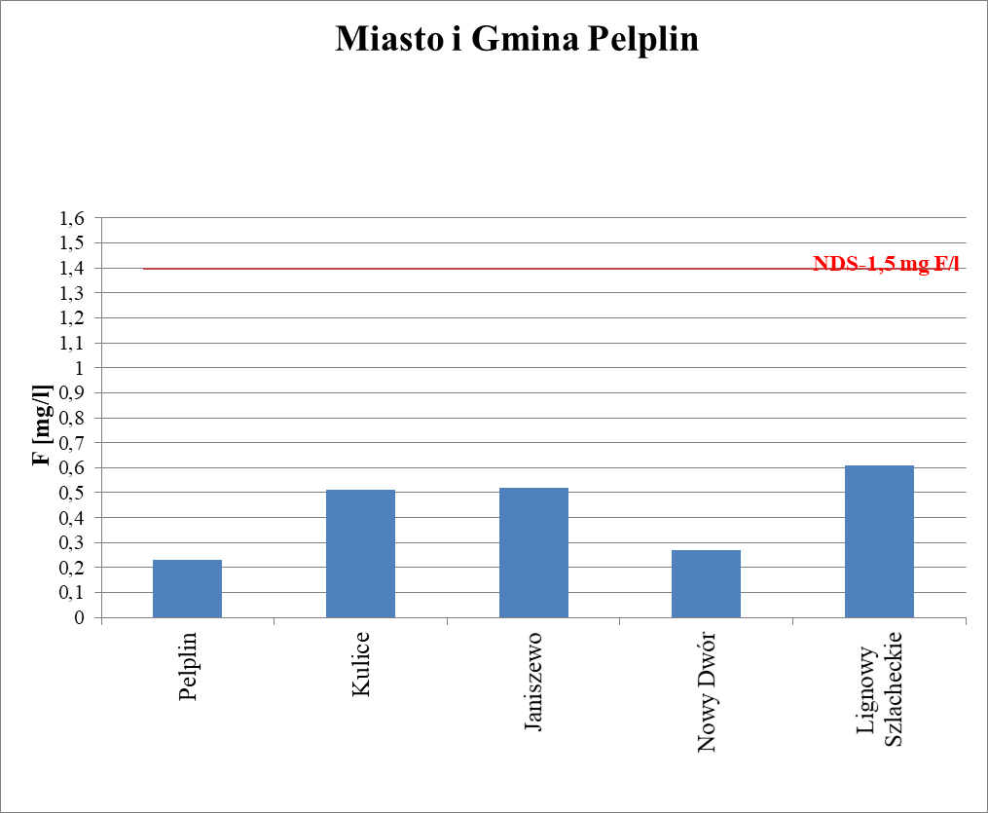

Rys.1. Średnia zawartość fluorków w badanych próbkach wody do spożycia w roku 2021 w mieście i gminie Pelplin.

Ocena obszarowa jakości wody do spożycia przez ludzi na terenie gm. Pelplin
za okres 2021r. dla stref zaopatrzenia w wodę do spożycia przez poszczególne wodociągi na terenie gm. Pelplin ( załączniki od 1 do 5):

załącznik 1 – wodociąg publiczny Pelplin
załącznik 2 - wodociąg publiczny Janiszewo
załącznik 3 wodociąg publiczny Lignowy Szlacheckie
załącznik 4 - wodociąg publiczny Nowy Dwór
załącznik 5 -wodociąg zakładowy Kulice

Załącznik 1

OCENA OBSZAROWA JAKOŚCI WODY
dla miasta Pelplin za okres 2021r.

Producentem wody w ilości 1828,18 m³/dobę zaopatrujących 12560 mieszkańców miejscowości Pelplin, Bielawki, Rożental, Rajkowy, Rombark, Gręblin, Rudno, Pomyje, Ropuchy i Wielki Garc jest ,,Pelkom” Sp. z o. o., 83-130 Pelplin, ul. Starogardzka 12.

Państwowy Powiatowy Inspektor Sanitarny w Tczewie prowadzi monitoring jakości wody do spożycia produkowanej przez wodociąg publiczny w Pelplinie w oparciu o Rozporządzenie Ministra Zdrowia z dnia 7 grudnia 2017r. w sprawie jakości wody przeznaczonej do spożycia przez ludzi (Dz. U. z 2017 poz. 2294).

W 2021 r. w ramach prowadzonego monitoringu w ramach nadzoru sanitarnego oraz kontroli wewnętrznej przedsiębiorstwa wodociągowego pobrano do badań 15 próbek wody, z których 1 zakwestionowano z uwagi na obecność bakterii grupy coli w wodzie.

Wodociąg miejscowość | Nazwy punktów kontroli jakości wody | Parametry przekraczające wartości dopuszczalne | Liczba wykonanych badań parametru | Liczba badań przekraczających wartości dopuszczalne | Średnia wartość przekroczenia parametrów dopuszczalnych | Maksymalna wartość przekroczenia parametrów  dopuszczalnych | Najwyższe dopuszczalne stężenie
Pelplin | Budynek mieszkalny Wielki Garc nr 1 | bakterie grupy coli | 3 | 1 | 11 jtk | 11jtk | 0jtk

Incydentalny przypadek ponadnormatywnej ilości bakterii grupy coli w wodzie w badaniu w ramach kontroli wewnętrznej przedsiębiorstwa w wodzie z końcówki sieci- Wielki Garc został niezwłocznie usunięty w wyniku działań naprawczych prowadzonych przez przedsiębiorstwo wodociągowe. Skuteczność działań naprawczych została potwierdzona w wyniku badań przeprowadzonych w ramach kontroli wewnętrznej przedsiębiorstwa wodociągowego.

Państwowy Powiatowy Inspektor Sanitarny w Tczewie biorąc pod uwagę wyniki wszystkich badań wody w 2021r. stwierdził przydatność wody do spożycia dostarczanej przez wodociąg publiczny Pelplin.

Załącznik 2

OCENA OBSZAROWA JAKOŚCI WODY
dla miejscowości Janiszewo gmina Pelplin za okres 2021r.

Producentem wody w ilości 48,4 m³/dobę zaopatrujących 262 mieszkańców miejscowości Janiszewko i Janiszewo jest ,, Pelkom” Sp. z o. o., 83-130 Pelplin, ul. Starogardzka 12.

Państwowy Powiatowy Inspektor Sanitarny w Tczewie prowadzi monitoring jakości wody do spożycia produkowanej przez wodociąg publiczny w Janiszewie w oparciu o Rozporządzenie Ministra Zdrowia z dnia 7 grudnia 2017r. w sprawie jakości wody przeznaczonej do spożycia przez ludzi (Dz. U. z 2017 poz. 2294).

W 2021 r. w ramach prowadzonego monitoringu w ramach nadzoru sanitarnego oraz kontroli wewnętrznej przedsiębiorstwa wodociągowego pobrano do badań 6 próbek wody, z których 1 zakwestionowano z uwagi na. Wartość kwestionowanego parametru przedstawiono w poniższej tabeli.

Wodociąg miejscowość | Nazwy punktów kontroli jakości wody | Parametry przekraczające wartości dopuszczalne | Liczba wykonanych badań parametru | Liczba badań przekraczających wartości dopuszczalne | Średnia wartość przekroczenia parametrów dopuszczalnych | Maksymalna wartość przekroczenia parametrów  dopuszczalnych | Najwyższe dopuszczalne stężenie
Janiszewo | Budynek mieszkalny  Janiszewko  nr 4 | ołów | 3 | 1 | 27 µg/l | 27 µg/l | 10 µg/l

W wyniku stwierdzenia przekroczenia wartości ołowiu w próbce wody pobranej z wodociągu publicznego Janiszewo w ramach nadzoru sanitarnego, natychmiastowo pobrano wodę w zakresie ołowiu z tego samego punktu. Uzyskany wynik nie potwierdził przekroczenia w/w parametru w badanej wodzie a zatem uznano przedmiotowe przekroczenie chemiczne za incydentalne.

Państwowy Powiatowy Inspektor Sanitarny w Tczewie biorąc pod uwagę wyniki wszystkich badań wody w 2021r. stwierdził przydatność wody do spożycia dostarczanej przez wodociąg publiczny Janiszewo.

Załącznik 3

OCENA OBSZAROWA JAKOŚCI WODY
dla miejscowości Lignowy Szlacheckie gmina Pelplin za okres 2021r.

Producentem wody w ilości 70,03 m³/dobę zaopatrujących 721 mieszkańców miejscowości Lignowy Szlacheckie jest ,, Pelkom” Sp. z o. o., 83-130 Pelplin, ul. Starogardzka 12.

Państwowy Powiatowy Inspektor Sanitarny w Tczewie prowadzi monitoring jakości wody do spożycia produkowanej przez wodociąg publiczny w Lignowach Szlacheckich w oparciu o Rozporządzenie Ministra Zdrowia z dnia 7 grudnia 2017r. w sprawie jakości wody przeznaczonej do spożycia przez ludzi (Dz. U. z 2017 poz. 2294).

W 2021 r w ramach prowadzonego monitoringu w ramach nadzoru sanitarnego oraz kontroli wewnętrznej przedsiębiorstwa wodociągowego pobrano do badań 4 próbki wody, z których wszystkie spełniały wymagania określone w w/w rozporządzeniu, w związku z tym Państwowy Powiatowy Inspektor Sanitarny w Tczewie stwierdził przydatność wody do spożycia dostarczanej przez wodociąg publiczny Lignowy Szlacheckie.

Załącznik 4

OCENA OBSZAROWA JAKOŚCI WODY
dla miejscowości Nowy Dwór Pelpliński gmina Pelplin za okres 2021r.

Producentem wody w ilości 7,06 m³/dobę zaopatrujących 139 mieszkańców miejscowości Nowy Dwór Pelpliński jest ,,Pelkom” Sp. z o. o., 83-130 Pelplin,
ul. Starogardzka 12.

Państwowy Powiatowy Inspektor Sanitarny w Tczewie prowadzi monitoring jakości wody do spożycia produkowanej przez wodociąg publiczny w |Nowym Dworze Pelplińskim w oparciu o Rozporządzenie Ministra Zdrowia z dnia 7 grudnia 2017r. w sprawie jakości wody przeznaczonej do spożycia przez ludzi (Dz. U. z 2017 poz. 2294).

W 2021 r. w ramach prowadzonego monitoringu w ramach nadzoru sanitarnego oraz kontroli wewnętrznej przedsiębiorstwa wodociągowego pobrano do badań 4 próbki wody, z których wszystkie spełniały wymagania określone w w/w rozporządzeniu, w związku z czym Państwowy Powiatowy Inspektor Sanitarny w Tczewie stwierdził przydatność wody do spożycia dostarczanej przez wodociąg publiczny Nowy Dwór Pelpliński.

Załącznik 5

OCENA OBSZAROWA JAKOŚCI WODY
dla miejscowości Kulice gmina Pelplin za okres 2021r.

Podmiotem odpowiedzialnym za produkcję wody w ilości 196 m³/dobę i system dystrybucji wody do 904 mieszkańców miejscowości Kulice i Stockiego Młyna jest ,, RESTAL-AGRI’’ Sp. z o. o. z siedzibą ul. Garbary 3, 85-229 Bydgoszcz (Gospodarstwo Rolne w Kulicach).
Natomiast zarządcą w imieniu spółki ,,RESTAL-AGRI’’ Gospodarstwo Rolne w Kulicach jest przedsiębiorstwo wodociągowe „Pelkom” Sp. z o. o., ul. Starogardzka 12, 83-130 Pelplin.

W 2021 r. w ramach prowadzonego monitoringu w ramach nadzoru sanitarnego oraz kontroli wewnętrznej przedsiębiorstwa wodociągowego pobrano do badań 7 próbek wody, z których 1 zakwestionowano z uwagi na nieprawidłowe zmiany w zakresie ogólnej liczby mikroorganizmów w 22ºC. Wartość kwestionowanego parametru przedstawiono w poniższej tabeli.

Wodociąg miejscowość | Nazwy punktów kontroli jakości wody | Parametry przekraczające wartości dopuszczalne | Liczba wykonanych badań parametru | Liczba badań przekraczających wartości dopuszczalne | Średnia wartość przekroczenia parametrów dopuszczalnych | Maksymalna wartość przekroczenia parametrów  dopuszczalnych | Najwyższe dopuszczalne stężenie
Kulice | Stacja uzdatniania wody woda podawana do sieci | ogólna liczba mikroorganizmów w 22ºC±2ºC/72h | 3 | 1 | 108 jtk | 108jtk | 100 jtk

Incydentalny przypadek nieprawidłowych zmian w zakresie ogólnej liczby mikroorganizmów w 22ºC w wodzie wprowadzanej do sieci z wodociągu publicznego Kulice, został natychmiast wyeliminowany poprzez dezynfekcje oraz płukanie systemu uzdatniania wody. Skuteczność działań naprawczych została potwierdzona w wyniku powtórnych badań przeprowadzonych w ramach kontroli wewnętrznej przedsiębiorstwa wodociągowego.

Państwowy Powiatowy Inspektor Sanitarny w Tczewie biorąc pod uwagę wyniki wszystkich badań wody w 2021r. stwierdził przydatność wody do spożycia dostarczanej przez wodociąg publiczny Kulice.

